Gymnázium, Varšavská cesta 1, Žilina

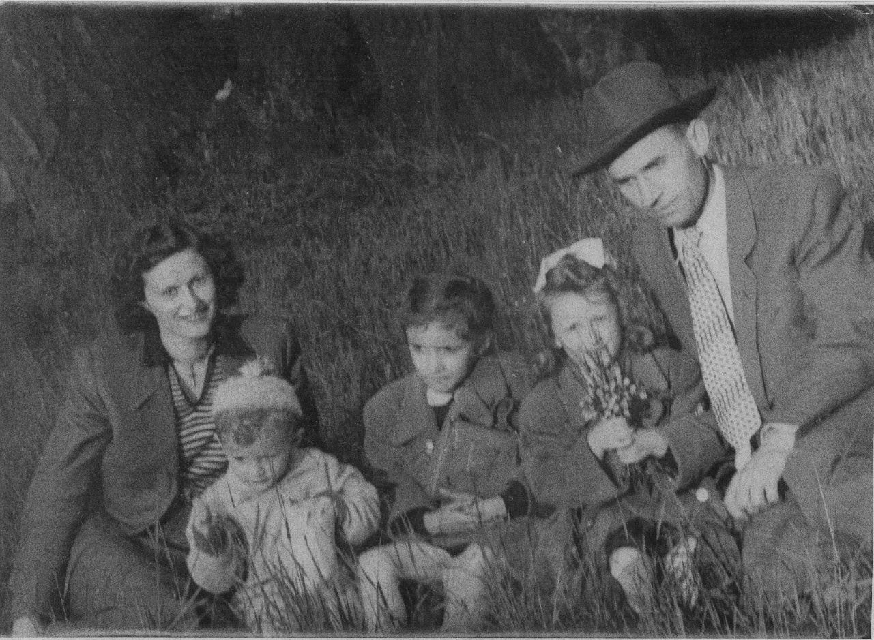
Rodina Valentová
v tieni železnej opony

Autorka: Lucia Galambošová,
septima B
Konzultant: PhDr. Alica Virdzeková

Obdobie po nástupe totalitného režimu, reprezentovaného komunistickou stranou, prinieslo mnohým ľuďom, ktorí sa s ním nestotožňovali, veľa utrpenia, žiaľu a neistoty. K tejto skupine ľudí patrila aj rodina Valentovcov, ktorej osudy chceme priblížiť v našej práci.
Ťažko skúšaná rodina Valentovcov si prešla nejedným trápením, ktoré prudko otriaslo až do základov každým jej členom. Najtragickejší osud postihol otca rodiny – Pavla Valenta.
Pavel po skončení strednej odbornej školy a vojenskej služby prešiel viacerými zamestnaniami a miestami. Oženil sa s Margitou Dankovou, s ktorou sa rozhodli žiť v Bratislave a narodili sa im 3 krásne deti – Margita, Helena a Peter Pavol. Všetci členovia rodiny mali medzi sebou výborný vzťah a otec sa i napriek svojej zaneprázdnenosti snažil spolu s manželkou deťom čo najviac venovať. Brávali ich často na výlety či prechádzky do prírody.
Napriek hroziacemu nebezpečenstvu zo strany polície, od roku 1951 začal Pavel Valent prevádzať ľudí cez rakúsko-slovenskú hranicu. Prvým človekom, ktorého previedol cez hranice, bol jeho kolega Pavel Keseg. Neskôr sa takýmto riskantným spôsobom rozhodol pomôcť aj ďalším ľuďom, ktorých postavenie bolo ohrozené vtedajším režimom:„ V r. 1951 až v januári 1952 v Bratislave napomáhal Vojtechovi Dankovi, Šubertovi, Ponickému, Kesegovi a ďalším k úteku cez hranice...“
Zlomovým momentom bol jeden z prevodov, ktorý dopadol neúspešne a spustil lavínu problémov, ktoré prichádzali jeden za druhým. Na deň, kedy bol Pavel odlúčený od rodiny, jeho dcéra Margita nikdy nezabudne: „Dňa 14.1.1952 zazvonili u nás otcovi spolupracovníci a chceli, aby s nimi šiel na chvíľu do práce.“ Nikomu z rodiny však vtedy ani nenapadlo, že sa z ,,práce“ už nikdy nevráti.
Pre Pavla Valenta bolo vyšetrovanie jedným obrovským utrpením. Počas výsluchov bol často surovo bitý, čoho dôkazom bola aj jeho tvár pokrytá modrinami. Každú minútu strávenú vo vyšetrovacej väzbe venoval premýšľaniu nad spôsobom, ktorým by sa dokázal vyhnúť trestu smrti, ktorý mu hrozil, aby sa mohol vrátiť späť k svojej milovanej rodine. V zúfalstve si poranil nohu hrdzavým klincom, čo mu spôsobilo otravu krvi. Jeho jedinou chabou nádejou bolo, že pokiaľ mu amputujú nohu, nebudú ho môcť popraviť. Rozhodne bolestivejším trestom pre Pavla Valenta bol zákaz stýkať sa so svojou rodinou. Mal 3 malé deti, ktoré potrebovali otca. Prišli o živiteľa rodiny i o otcovskú ruku, ktorá im vedela poskytnúť pohladenie, oporu i potrebné usmernenie.
Dňa 11.9.1952 nastal rozhodujúci moment v Pavlovom živote. Na Štátnom súde v Bratislave sa konalo súdne pojednávanie spolu s ostatnými obvinenými, zapojenými do kauzy únikov cez hranice. Valent bol obvinený z trestných činov vlastizrady, vyzvedačstva, navádzania na vraždu. Rozsudok bol nasledovný: Pavel Valent bol odsúdený na trest smrti a stratu občianskych práv ako vedľajší trest.
Po odsúdení bol prevezený do väznice v Ilave, kde ho navštívila aj jeho desaťročná dcéra Margita. Dievčatko poprosilo strážnika, aby ju vzal na ruky, pretože chcela svojho otca pobozkať. „V ústach som mala cukrík, a keď som otecka pobozkala, ten cukrík som mu vtisla do úst.“ To bolo jej posledné stretnutie s milovaným otcom.
Pavel Valent sa márne snažil získať milosť. Dňa 28.3.1953 o 5,50 v Prahe na Pankráci ho popravili. Jeho posledné slová plné žiaľu a bolesti boli: ,,Zbohom, drahé deti, zbohom, Gitka!“ Tak sa skončil jeho neúnavný boj o návrat k najdrahšej rodine.
Neľahký život mala aj Pavlova manželka Margita Valentová. Nepracovala, pretože vychovávala 3 malé deti. Písal sa 14. január 1952. Najskôr odviedli jej manžela pod zámienkou pracovných povinností a asi po dvoch hodinách zazvonil zvonček opäť. Príslušníci ŠtB požiadali Margitu, aby si zbalila základné veci a v momente, ako zatvorila dvere od bytu, kde so strachom a obavami nechávala svoje deti, okamžite jej nasadili putá. S hanbou prechádzala po schodoch bytovky, kde ju mohli vidieť všetci susedia. Odviezli ju na policajné riaditeľstvo.
Po príchode do Justičného paláca v Bratislave sa začal krížový výsluch, ktorý trval niekoľko hodín. Vtedy prišla na to, že ju zadržali kvôli bratovi Vojtechovi, ktorý ušiel cez hranice. Vyšetrovatelia sa k Margite správali veľmi nepríjemne. Vyhrážali sa jej, že ak nebude hovoriť, pocíti na vlastnej koži následky. Nekonečné výsluchy trvali štyri dni – vo dne, v noci. Margita bola unavená, spávala v cele na studenej zemi, prikrytá len vlastným kabátom. Na piaty deň dostala väzenský odev. Večer jej vždy hodili slamník a ráno jej ho opäť zobrali.
Margita zažila rôzne techniky vyšetrovania. Skúšali na ňu 3-dňovú hladovku, zatvárali ju do vlhkých, chladných a tmavých pivničných priestorov plných potkanov so zaviazanými očami. Pod psychickým a fyzickým nátlakom, ktorý trval 8 mesiacov, bola donútená priznať sa k činom, ktoré nespáchala. Na súdnom pojednávaní v Bratislave dňa 11.9.1952, kde sa stretla aj so svojím manželom a ďalšími obvinenými, bola obžalovaná zo spáchania trestného činu vlastizrady a odsúdená na doživotné odňatie slobody. Okrem hlavného trestu dostala aj vedľajšie tresty v podobe prepadnutia celého majetku v prospech štátu a straty čestných občianskych práv navždy. Krátko po pojednávaní jej trest na základe jej odvolania voči rozsudku skrátili na 20 rokov a stratu občianskych práv na 10 rokov, berúc do úvahy, že je matkou 3 malých detí.
Svoj pobyt vo väzení strávila vo viacerých väzniciach: v Bratislave, Rimavskej Sobote, Pardubiciach a v Želiezovciach. Život za mrežami nebol vôbec ľahký. Väzenkyne párali perie a boli nútené vykonávať ťažkú prácu na poli. Napriek tomu, že vo väzniciach mali kantínu, často trpeli neutíchajúcim hladom. Kontakt s rodinou bol veľmi obmedzený, no ani to vytrvalú Margitu neodradilo. Pri každom písaní listu deťom bola veľmi opatrná, pretože väzenská pošta bola prísne kontrolovaná a všetky nevhodné časti bývali cenzurované. Posielala im peniaze, ktoré zarobila prácou a písala im listy o tom, ako sa má a čo robí. „O mňa sa netrápte, ja sa mám dobre, mám všetko, čo potrebujem, pracujem rada, aby som Vám mohla niečo poslať, by ste detičkám aspoň na zošity.“
Takto plynuli dni, týždne, mesiace, roky... Až napokon 29.12.1958 Margita požiadala o prepustenie na slobodu a jej žiadosti Krajský súd v Nitre vyhovel. Výkon trestu Margite skončil dňa 29. januára 1959.
Návrat domov bol veľmi ťažký. Margitin majetok prepadol štátu vrátane všetkého oblečenia, a preto si nemala pri odchode z väznice ani čo obliecť. Veci jej museli kúpiť a doniesť mama s dcérou, aby mala v čom ísť domov. Ďalšie problémy nastali, keď si ako bývalá väzenkyňa hľadala prácu. Kvôli jej zlému kádrovému posudku ju nechceli nikde prijať. Napokon sa zamestnala v ČSAD v Žiari nad Hronom ako sprievodkyňa v autobusoch. Táto práca jej vyhovovala, pretože dostala pracovnú uniformu a mohla ušetriť na oblečení.
Už v roku 1965 sa pokúšala Margita o revíziu súdneho procesu, ale žiaľ, neúspešne. Až 24.2.1969 Krajský súd v Bratislave na verejnom zasadnutí ju v plnom rozsahu oslobodil spod obžaloby pre trestný čin vlastizrady a zrušil rozsudok bývalého štátneho ako aj Najvyššieho súdu.
Krutý osud nepostihol iba odsúdených manželov Valentovcov, ale aj ich deti. Po odvedení rodičov pripadli do opatery starým rodičom Gabrielovi Dankovi a jeho manželke Augustíne. Situáciu skomplikovalo zatknutie starého otca Gabriela, ktorý išiel do Bratislavy vybaviť prídelové lístky na potraviny pre svoje vnúčatá, ale vrátil sa až o 7 rokov. Tak zostala všetka starosť o tri malé deti na starej mame. Hoci nemali veľa peňazí, dokázala ich adekvátne zabezpečiť, a to i napriek tomu, že ich bola nútená uživiť zo štátnych prídavkov, ktoré prestavovali iba 350 korún mesačne. Iný príjem nemali a žiadosť o sirotský dôchodok, ktorú podala, im bola zamietnutá. Deti nežili v prepychu, ale boli rady, že sú u svojej starej mamy a nie v detskom domove. Rodina musela neustále čeliť množstvu problémov, spojených so zlobou vtedajšieho režimu. Kvôli odsúdeným rodinným príslušníkom bola označená ako nespoľahlivá, a preto im do domu boli pridelení podnájomníci. Aby toho nebolo málo, nevyhli sa ani kontrolám z Okresného úradu v Kremnici. Zaujímali sa, ako je o deti postarané a v akom prostredí vyrastajú.
Tyranizovanie rodiny v neľahkej situácii nepochádzalo iba zo strany úradov. Deťom sa v škole často vysmievali, že im popravili otca a veľa rovesníkov sa s nimi nechcelo hrávať kvôli odsúdeným rodičom. Neboli ani prijaté na stredné školy, pretože obaja rodičia boli odsúdení za protištátnu činnosť.
Život bez rodičov bol pre deti skutočne náročný. Nielenže sa museli vyrovnať so stratou otca a s faktom, že ich milovaná matka sa k nim vráti, až keď si odsedí trest, boli nútené čeliť aj odsudzovaniu spoločnosti. Každý potrebuje povzbudenie rodiča a istotu, že sa mu môže zveriť so všetkými radosťami i starosťami, ktoré ho ťažia na srdci. Tieto nevinné a bezbranné deti však túto možnosť nemali. Kontakt s matkou bol veľmi obmedzený. Písali jej listy, kde jej mohli aspoň trochu priblížiť ich každodenný život. Často v nich spomínali, ako im mama chýba, hlavne počas sviatkov.
Matka sa k svojim deťom vrátila, keď mala Gitka 16 rokov, Helenka 14 a najmladší syn 10 rokov. Utrpenie, ktoré si prežili v období ,,spravodlivosti“, ich pripravilo na cestu životom plnú úskalí a výziev.

Archív ÚPN, Skupinový spis štátne bezpečnostného vyšetrovania proti Pavlovi Valentovi a spoločníkom, č. 210, s. 44.
Spomienky p. Margity Zimanovej, súkromný archív A. Virdzekovej.
Valentová, M. Miesto dovolenky krivé obvinenie a smrť, s.15.
Archív ÚPN, Skupinový spis štátne bezpečnostného vyšetrovania proti Pavlovi Valentovi a spoločníkom, č. 210, s. 44.
Ministerstvo vnútra SR, Štátny archív Bratislava, Štátny súd v BA, Valent P. – 2 TS III 49/52, 2 TS III 49/ 1952-237, s. 2.
Spomienky Margity Zimanovej, súkromný archív A. Virdzekovej.
Ministerstvo vnútra SR, Štátny archív Bratislava, fond Štátny súd v BA, Valent P. – 2 TS III 49/52, 2 TS III 49/ 1952-237, s.191.
Spomienky Margity Valentovej, Svedectvo, 1995.
Valentová, M. Miesto dovolenky krivé obvinenie a smrť, s. 15.
Ministerstvo vnútra SR, Štátny archív Bratislava, fond Štátny súd v BA, Valent P., Sp. zn. 4Tzr 64/71.
Ministerstvo vnútra SR, Štátny archív Bratislava, fond Štátny súd v BA, Valent P., 2 TS III 49/ 1952- 237.
Archív ÚPN Bratislava, 2 Ts III 49/ 52 – 265.
Súkromný archív Margity Zimanovej.
Súkromný archív p. Zimanovej – rehabilitačný rozsudok.
Spomienky Margity Zimanovej, súkromný archív A. Virdzekovej.

